¿Qué temas priorizaron los Concejos Municipales salientes en las tres ciudades del eje central de Bolivia?

Analizamos y georreferenciamos más de 1.500 leyes sancionadas durante la gestión saliente por los Concejos Municipales de La Paz, Cochabamba y Santa Cruz. Aquí contamos qué temas fueron más prioritarios para la gestión de las diferentes ciudades.

Por: Ciudatos Lab

Las leyes que producen los Concejos Municipales en Bolivia son una representación institucional de las decisiones políticas locales, además de instrumentos para gestionar el territorio. Con la reciente posesión de nuevas autoridades, desde Ciudatos Lab consideramos necesario mirar hacia atrás y evaluar el trabajo de los Concejos salientes de nuestras principales ciudades.

¿Qué temas priorizaron los Concejos salientes en su producción normativa? ¿Qué refleja el contenido y sentido de esas normas? ¿Qué problemas tienen que solucionar nuestros municipios y qué recomendaciones se pueden dar a las nuevas autoridades?

Tratamos de responder estas preguntas mediante el análisis de una base de datos de 1.527 leyes municipales aprobadas y sancionadas por los Concejos Municipales de La Paz, Cochabamba y Santa Cruz, desde enero de 2021 hasta marzo de 2026. Además, entrevistamos a ciudadanos conocedores e involucrados en la gobernanza municipal para recoger respuestas y perspectivas que ayuden a interpretar los datos.

La producción de leyes en tres municipios, comparada

Cantidad de leyes aprobadas por ciudad
Partamos por lo básico, ¿cuántas normas se produjeron en cada municipio? ¿Qué podría explicar las diferencias numéricas?

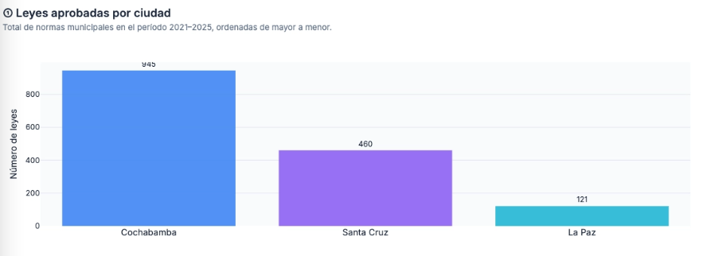

Un primer elemento es que la aprobación de normas en Cochabamba fue masiva en comparación con las otras ciudades: 945 leyes aprobadas en el periodo analizado. Esto puede deberse a que el partido de Reyes Villa dentro del Concejo contó con una mayoría absoluta, que actuó como un “rodillo” para aprobar muchas normas. Este alto número de leyes, sin embargo, no significa necesariamente que estas hayan sido profundas o bien pensadas para resolver los problemas locales. Más adelante veremos que, en muchos casos, el Concejo Municipal de Cochabamba aprobó normas casi idénticas y sin mucho contenido transformador.

En segundo lugar está Santa Cruz de la Sierra, con 460 leyes aprobadas. Es un número considerable de normas, pese a que el alcalde saliente no contaba con un número tan alto de concejales y tenía una oposición fuerte dentro del Concejo. Pero, como veremos más adelante, la gran mayoría de leyes municipales aprobadas en Santa Cruz no tiene que ver precisamente con temas relevantes para el gobierno de la ciudad, sino con efemérides y reconocimientos a personas e instituciones locales destacadas.

Por último, está el caso de La Paz, donde la producción normativa en cinco años fue mínima en comparación con las otras dos ciudades. Durante la gestión pasada, La Paz aprobó 121 leyes municipales nuevas, lo que equivale aproximadamente al 10% de las normas elaboradas en Cochabamba. Esta baja producción normativa puede tener que ver con varios elementos, entre ellos, la ausencia de un programa edil claro, la baja gobernabilidad y la fragmentación política en el Concejo paceño.

Cantidad de leyes aprobadas en el tiempo
Al observar la producción de normas en el tiempo, vemos que existen determinados meses y coyunturas donde hay picos de producción normativa por parte de los Concejos Municipales.
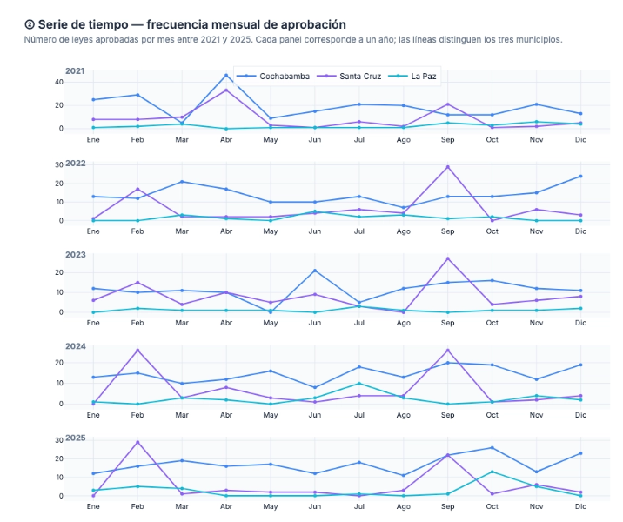
El caso más evidente es Santa Cruz de la Sierra, que registró un pico de emisión de leyes prácticamente cada febrero y septiembre. En esos meses se conmemoran la fundación y el aniversario de la ciudad, respectivamente, y es el momento en el que el Concejo cruceño ha emitido más normas de reconocimiento a ciudadanos e instituciones destacadas.

Por otra parte, Cochabamba tiene picos de emisión de leyes alrededor de marzo y diciembre en distintos años, meses en los que normalmente se realizan ajustes a los presupuestos municipales y se da inicio a un nuevo año fiscal. Pese a las críticas que se puedan realizar a la gestión anterior, Cochabamba es uno de los municipios con mayor ejecución presupuestaria del país, y nuestro análisis parece confirmar la capacidad del gobierno de Reyes Villa para ejecutar los presupuestos locales.

Mientras tanto, en el caso de La Paz casi no se registran temporadas altas, y se tiene un promedio mensual de 0,1 leyes aprobadas, muy por debajo de las exigencias de la ciudad. Un pico excepcional se dio en julio de 2024, cuando se aprobaron 10 normas, en su mayoría festivas y patrimoniales, para conmemorar el 16 de julio.

¿Qué temas fueron más priorizados en cada ciudad?

Temas más priorizados por los tres Concejos Municipales
En el siguiente gráfico se pueden ver los temas prioritarios para los tres Concejos Municipales. Esta aproximación nos sirve para observar las agendas políticas promovidas desde los Concejos en el periodo anterior.

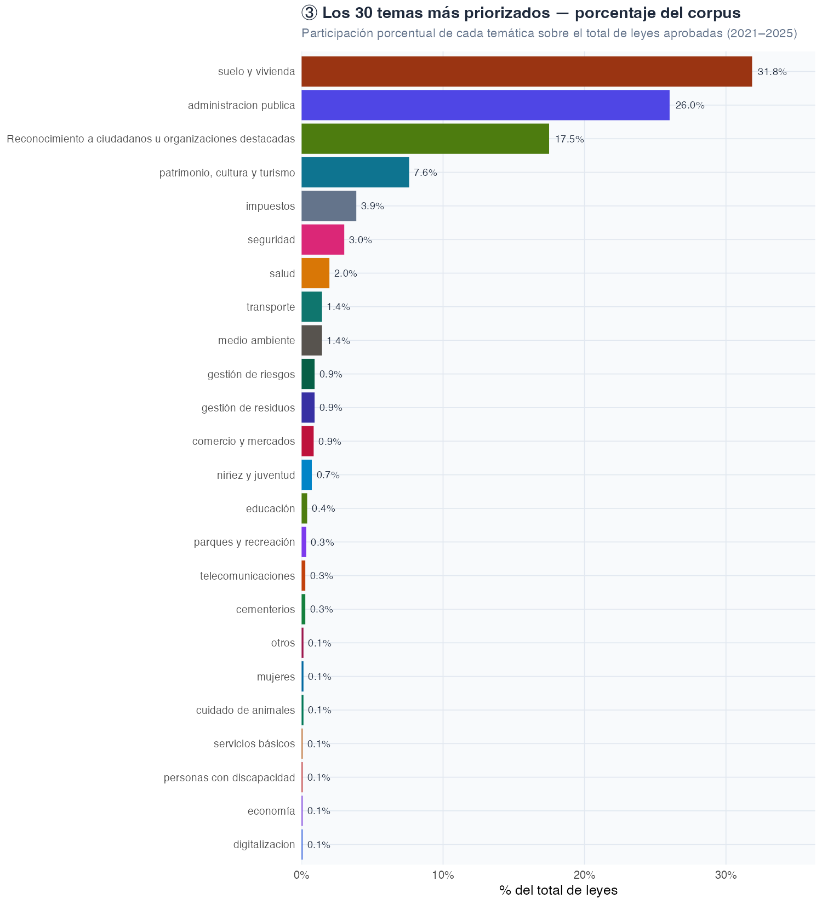

A primera vista, notamos que la administración pública (26%) —aquellas normas que hacen referencia a presupuestos o modificaciones al marco normativo—, junto con los impuestos (3,9%), aparece entre los cinco temas más priorizados por los tres Concejos Municipales. Estos datos coinciden con un informe reciente del SEA, donde se establece que, en la mayoría de los municipios de Bolivia, las normas administrativas ocupan un 42% del total, mientras que las normas sobre tributación representan un 30%. En todo caso, si bien este dato es un reflejo de la realidad nacional, también muestra que los municipios centrales de las tres metrópolis bolivianas tienen una agenda más diversificada. Aun así, la excesiva burocracia y la centralidad de los presupuestos siguen siendo un problema, incluso en los municipios más fuertes y consolidados.

Dejando de lado estas categorías administrativas, en el top cinco también tenemos normas dedicadas al suelo y la vivienda (31%), reconocimientos a ciudadanos y organizaciones de la sociedad (17,5%) y leyes para la protección del patrimonio, la cultura y el turismo locales (7,6%). En menor medida, aparecen normas sobre salud, transporte, medio ambiente, gestión de residuos y otros temas.

Pero veamos los datos con detalle, desagregados por ciudad y prestando atención a su ubicación espacial.

Las normas en La Paz: terrenos en laderas, emergencias por deslizamientos y patrimonio cultural
Si dejamos de lado los temas administrativos e impositivos, en el Concejo Municipal de La Paz, durante el periodo analizado, la agenda de políticas municipales giró alrededor del suelo y la vivienda (28,8%), el patrimonio (23,1%) y la gestión de riesgos (5%).

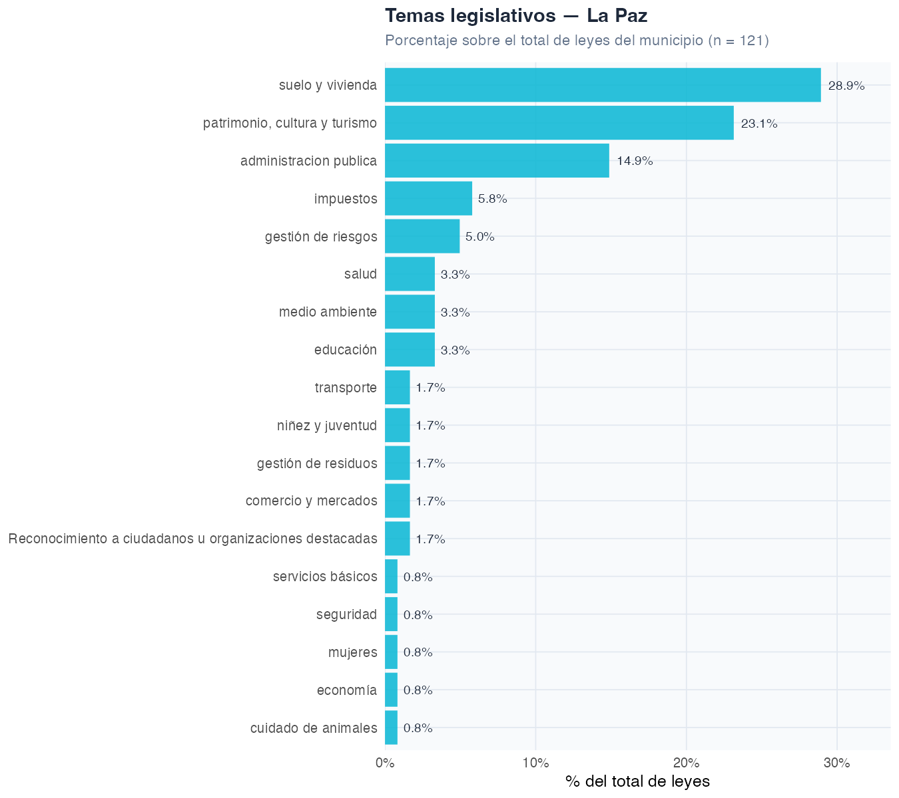

¿Pero qué tipo de normas se aprobaron dentro de estos ejes temáticos? En el siguiente gráfico podemos ver los subtemas de las normas, que dan una imagen más detallada de las políticas llevadas adelante por el Concejo paceño. El gráfico es interactivo, así que puedes hacer clic en él para explorarlo.
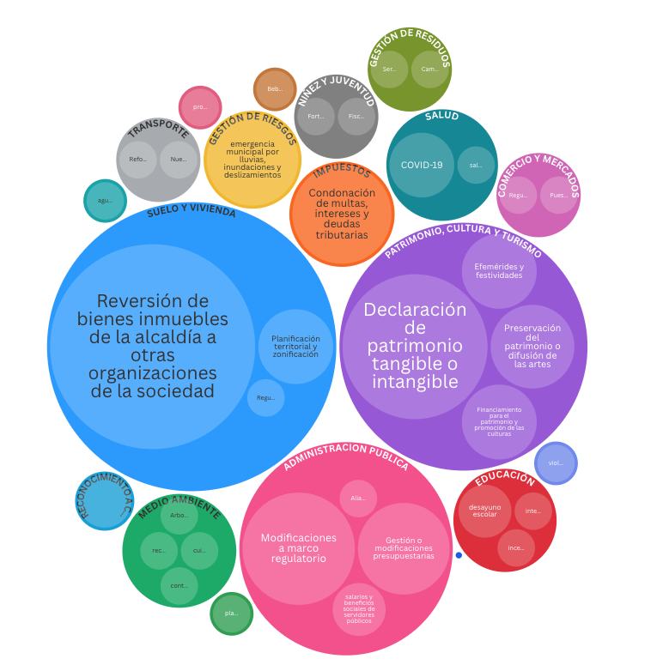
Por ejemplo, en temas de suelo y vivienda fueron muy frecuentes las normas dedicadas a la reversión de suelo en favor de organizaciones de la sociedad (40 leyes), particularmente en zonas en proceso de urbanización. Del lado del patrimonio, las declaraciones de patrimonio tangible e intangible fueron las más comunes.

Pero, ¿hacia qué zonas o distritos se destinaron más leyes en la ciudad de La Paz? En el siguiente mapa observamos que varias de esas normas, en particular aquellas dedicadas a la gestión de riesgos, se concentran en zonas específicas del macrodistrito Cotahuma. Las leyes de gestión de riesgos se concentran en áreas como Kantutani, Bajo Llojeta y Alto Tacagua, donde ocurren deslizamientos de manera recurrente durante la temporada de lluvias. Las leyes del Concejo aparecen así como una respuesta ante la emergencia y para atender a los damnificados (véanse, por ejemplo, las leyes 00543/2024, 00565/2025 y 00453/2021). Sin embargo, en el cuerpo normativo no encontramos leyes con carácter preventivo y de planificación que busquen evitar estos desastres a futuro.

Una fuente anónima que trabajó en el municipio de La Paz ayuda a interpretar este patrón: “En los últimos cinco años todo eso se ha diluido. La gestión ha sacado leyes sobre la marcha, sobre la emergencia que surgía”. Esa lectura coincide con lo que muestran los datos: una actividad normativa más reactiva que preventiva.
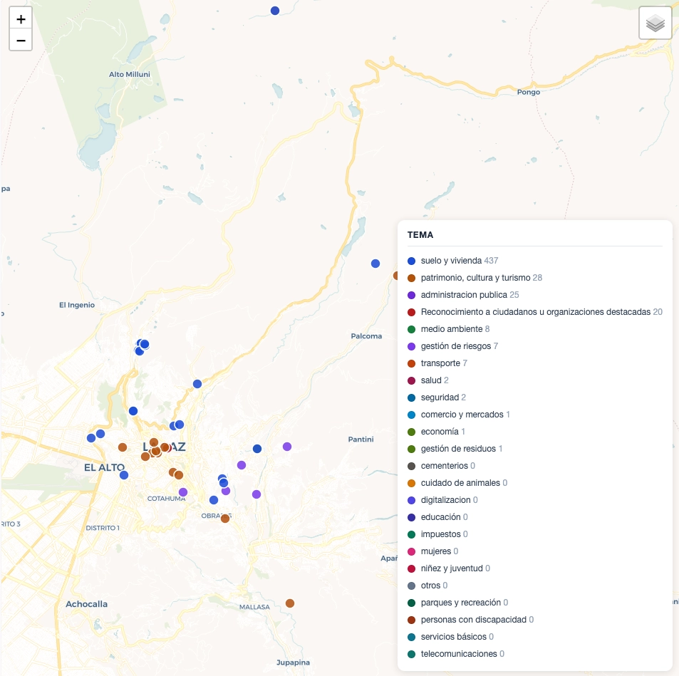

En el mapa también podemos ver normas dedicadas al suelo y la vivienda que, por lo general, se ubican hacia los límites de la mancha urbana de la ciudad de La Paz, con el fin de consolidar determinadas urbanizaciones y regularizar terrenos. Asimismo, hay varias normas destinadas al centro paceño, en su mayoría orientadas a la preservación de patrimonio ubicado en esta zona.

Cochabamba y la consolidación de barrios alejados mediante parques y sedes vecinales
Como vimos, Cochabamba fue la ciudad con mayor producción normativa de las tres ciudades analizadas. De las 945 normas aprobadas durante el periodo analizado, el 50% está relacionado con el suelo y la vivienda, el 7,5% con el patrimonio y el 4,6% con la seguridad ciudadana.

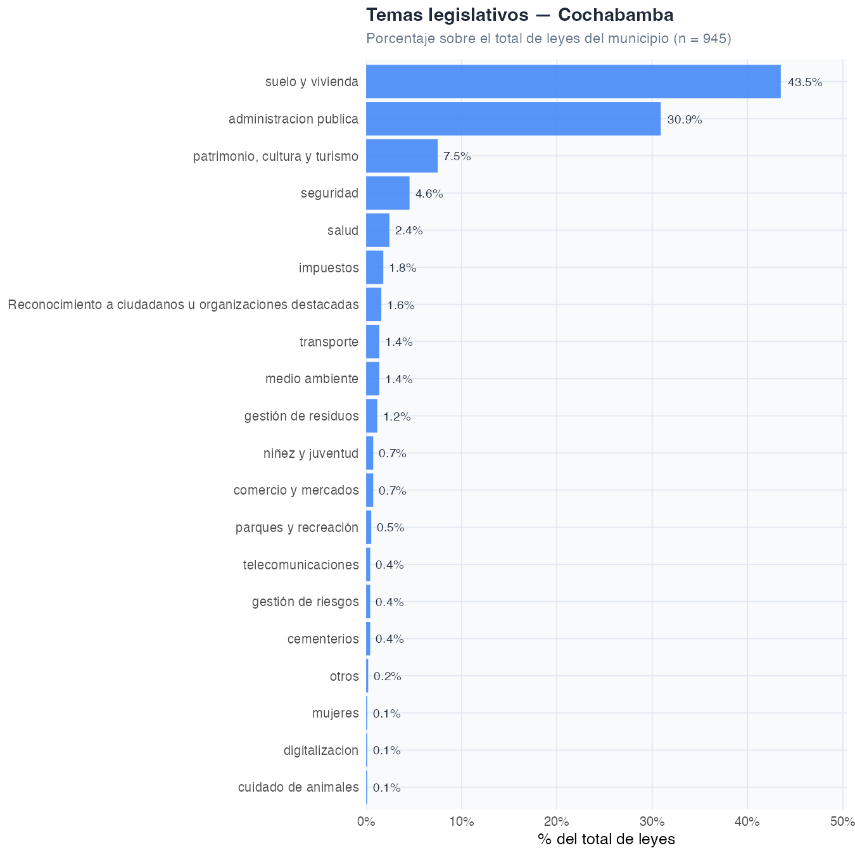

Llama la atención que temas urgentes como la gestión de residuos, que durante los años analizados registró crisis y conflictos muy grandes, apenas representen el 1,2% del cuerpo normativo producido. La mayoría de esas normas está relacionada con concesiones a privados para gestionar el problema y con declaratorias de emergencia (véanse las leyes 1086/2022, 1456/2024 y 1635/2025). Fuera de ello, los planes de gestión de residuos o de resarcimiento a las familias afectadas fueron mínimos.

El gráfico de subtemas nos permite aproximarnos a cómo y por qué la gestión de Reyes Villa consiguió altos niveles de gobernabilidad. En el caso del transporte y el comercio, las leyes aprobadas reflejan claramente las agendas e intereses sectoriales de las asociaciones de transportistas y gremiales, que tienen mucho poder y peso en la ciudad.
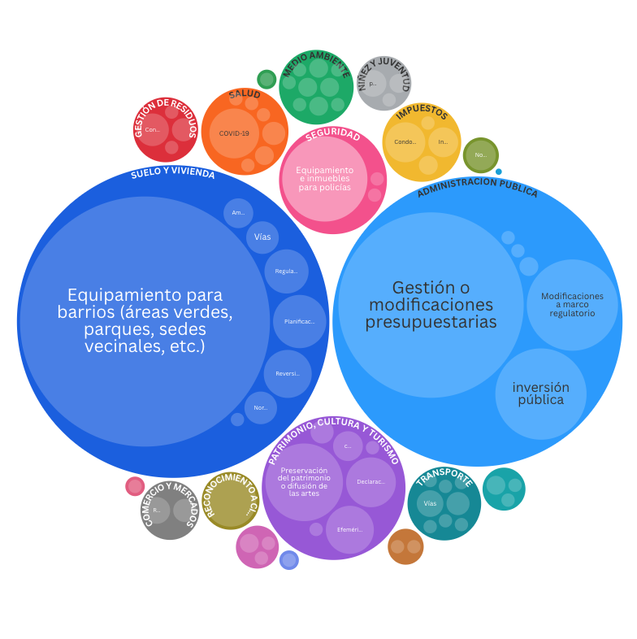
En el caso de los transportistas, por ejemplo, tenemos la polémica Ley 1575/2024, que incrementó las tarifas de los pasajes de transporte público a partir de un acuerdo entre choferes y la alcaldía municipal. Esta norma fue aprobada la noche de Año Nuevo de 2024, cuando la ciudadanía estaba celebrando las fiestas de fin de año, razón por la cual se desataron protestas de organizaciones de vecinos de Cochabamba, quienes no habían sido consultados ni advertidos. Igualmente, en el caso del comercio encontramos normas destinadas a la regularización de casetas y ampliación de zonas de feria (véanse, por ejemplo, las leyes 1505/2024, 1587/2025 y 1655/2025). En todo caso, esto muestra que en Cochabamba hay un gobierno local que hace concesiones a organizaciones sociales con poder de veto y presión, probablemente a cambio de gobernabilidad, aunque eso no necesariamente signifique una mejor calidad de vida para la ciudadanía ni para el espacio público.

Lo que muestra el mapa de leyes en Cochabamba es muy llamativo: existe una enorme cantidad de normas concentradas en los márgenes de la ciudad, en barrios que se encuentran en proceso de expansión. La gran mayoría de estas leyes, como se puede ver en el gráfico anterior o al hacer clic en los puntos del mapa, son declaraciones de propiedad de la alcaldía para otorgar áreas verdes, parques o sedes vecinales a distintos barrios. De hecho, la gran mayoría de normas de equipamiento son prácticamente iguales y solo cambian los polígonos de aplicación y algunos detalles de la zona.

Esteban Morales matiza este hallazgo: registrar la propiedad municipal “era una tarea que había que hacerla”, pero eso no convierte automáticamente al Concejo en un órgano legislativo eficaz. Muchas de estas leyes, señaló, son “la repetición sistemática de la misma ley en diferentes lugares”.

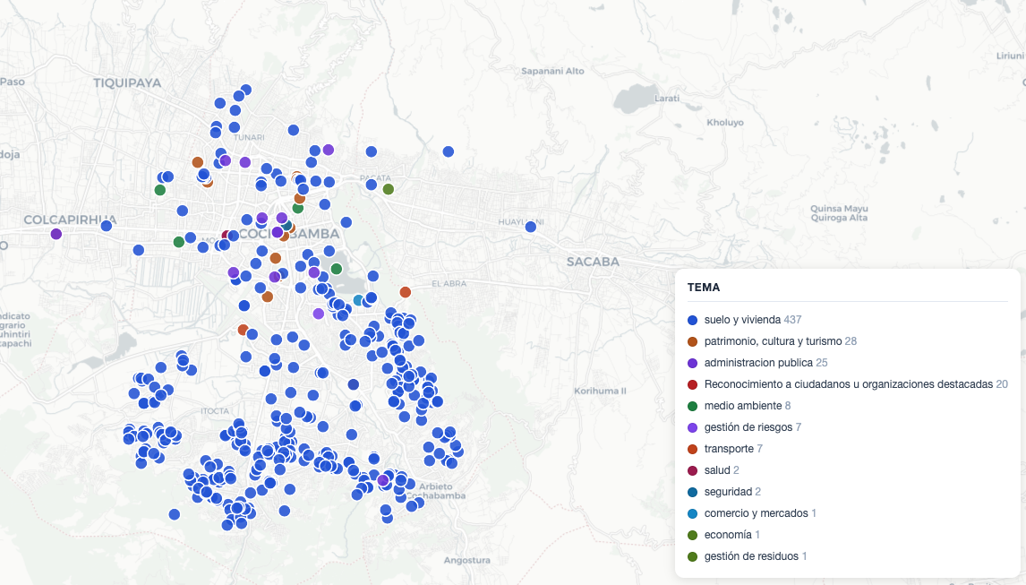
Aquí tenemos dos lecturas posibles: o la alcaldía carece de un plan para gestionar la expansión urbana y se limita a reconocer, expandir y satisfacer las necesidades de los vecinos que acceden al suelo y la vivienda mediante un mercado desregulado; o, por el contrario, en estos últimos años la alcaldía ha comenzado a sentar presencia en barrios donde antes no tenía autoridad legal para intervenir. En cualquier caso, nuestro equipo encontró que la masiva declaración de propiedad de suelos para la alcaldía también se ha realizado en territorios fuera de la jurisdicción del municipio. Por ejemplo, en el municipio de Arbieto o hacia Sacaba; también se dotó de equipamiento y áreas verdes a barrios que se encuentran por encima de la cota 2700, que protege al Parque Nacional Tunari.

Santa Cruz: reconocimientos cívicos y una agenda urbana pendiente
Como adelantamos, en Santa Cruz el tema más importante para el Concejo saliente fue el reconocimiento a ciudadanos u organizaciones cruceñas destacadas, que representa el 54,9% de todas las leyes aprobadas y promulgadas en ese municipio durante la gestión anterior. Los otros temas, como suelo y vivienda (8,7%), patrimonio (3,7%), transporte (1,5%) y medio ambiente (1%), aparecen en menor grado.

Para José Antonio Prado, la magnitud de los reconocimientos es una señal de prioridades trastocadas: el Concejo cruceño dedicó más energía a los actos cívicos que a deliberar sobre problemas estructurales. “La proporción me da vergüenza”, dijo al observar los datos.

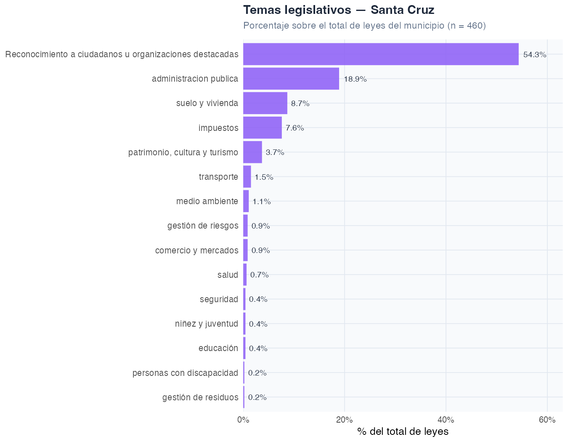
En el siguiente gráfico se puede ver la producción normativa del municipio de Santa Cruz por subtemas. Notamos que, fuera de los reconocimientos otorgados por el Concejo Municipal, la falta de una agenda edil clara se refleja en muchos temas importantes para la ciudad, con normas que probablemente no tuvieron mucho impacto en la gestión urbana.

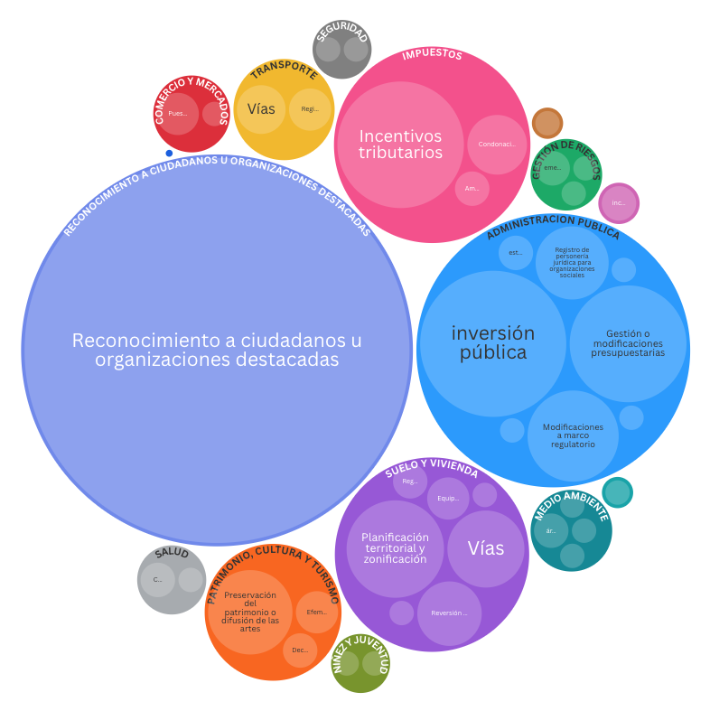

La distribución espacial de las leyes muestra una fuerte concentración en el área central de la ciudad, especialmente en torno a los anillos interiores, donde se ubican leyes que reconocen a ciudadanos y protegen el patrimonio cruceño. Mientras tanto, las leyes de suelo y vivienda se dispersan hacia los anillos exteriores y zonas de expansión periurbana, lo que refleja que la periferia requiere mayor atención normativa.

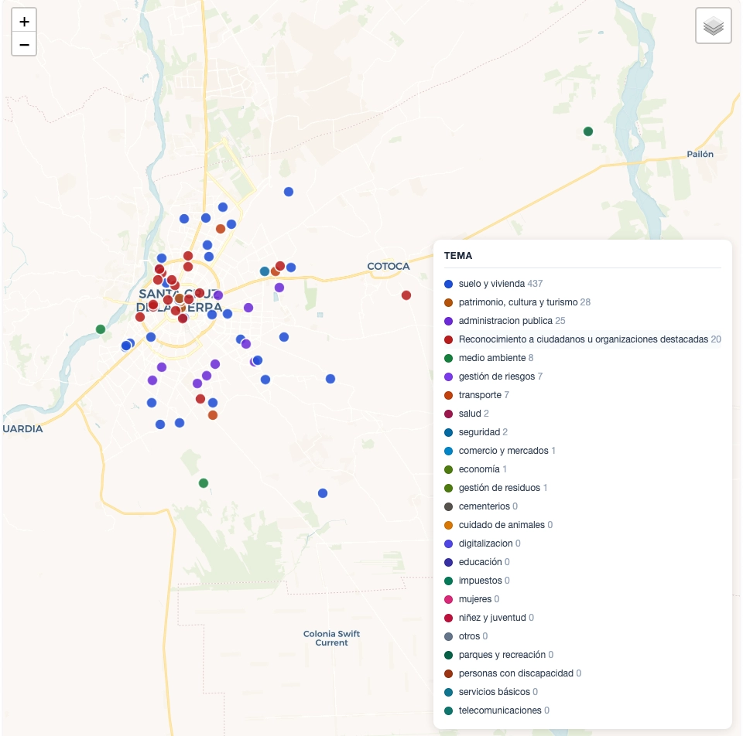

Conclusiones: ¿Qué temas son prioritarios para nuestros municipios y qué se debería trabajar en la nueva gestión municipal?
El análisis comparado de las leyes municipales aprobadas por los Concejos salientes permite sostener una primera conclusión general: la producción normativa no siempre equivale a gestión urbana efectiva. Cochabamba produjo muchas leyes, La Paz produjo pocas y Santa Cruz produjo una cantidad intermedia, pero en los tres casos aparece una misma pregunta de fondo: ¿las normas están ayudando a gobernar mejor la ciudad o solo registran, administran y celebran hechos que ocurren por fuera de una planificación estratégica?

“Decir cuántas normas se han aprobado no nos está diciendo de qué extensión, de qué calidad, qué disponen”, advirtió Esteban Morales. Por eso, este trabajo no busca premiar a la ciudad que más leyes produjo, sino entender qué tipo de agenda pública revela esa producción normativa.

En La Paz, los datos muestran una legislación escasa y predominantemente reactiva. Las normas sobre riesgos aparecen asociadas a zonas donde ya ocurrieron deslizamientos o emergencias, pero no se observa una agenda normativa robusta de prevención, monitoreo territorial o planificación de largo plazo. La fuente anónima entrevistada para este estudio lo resumió con crudeza: “La gestión ha sacado leyes sobre la marcha, sobre la emergencia que surgía”. Ese comportamiento es preocupante en una ciudad donde la presión sobre laderas, ríos y suelos inestables exige una gestión basada en información territorial fina y actualizada.

En Cochabamba, en cambio, la gran cantidad de normas muestra un gobierno municipal con capacidad de ejecución y con mayoría política en el Concejo, pero también revela los límites de una gobernabilidad basada en atender demandas sectoriales y territoriales dispersas. La regularización de suelo, la declaratoria de propiedad municipal y la dotación de equipamientos barriales pueden ser necesarias para sentar presencia pública en zonas históricamente desatendidas. Sin embargo, cuando esas normas se aprueban de manera repetitiva, en áreas periféricas, en zonas de conflicto limítrofe o incluso por encima de la cota ambiental del Tunari, la pregunta deja de ser solo administrativa y se vuelve política: ¿se está ordenando la expansión urbana o se la está legalizando después de que ya ocurrió?

En Santa Cruz, el predominio de reconocimientos a ciudadanos y organizaciones muestra un Concejo que dedicó una parte desproporcionada de su producción normativa a actos simbólicos. El problema no es reconocer trayectorias locales, sino que esa agenda haya desplazado temas estratégicos para una ciudad marcada por deudas, expansión periférica, conflictos por el suelo, crisis ambiental, movilidad y gestión de residuos. José Antonio Prado sostuvo que el desafío de Santa Cruz —y de los municipios bolivianos en general— pasa por la “reconstrucción de la confianza en lo público”. Esa confianza difícilmente se reconstruye si la ciudadanía percibe que sus representantes deliberan poco sobre los problemas cotidianos y mucho sobre homenajes.

A partir de estos hallazgos, la nueva gestión municipal en las tres ciudades debería priorizar, primero, mejores canales de acceso a la normativa. Las gacetas municipales no pueden seguir funcionando como repositorios difíciles de consultar, con buscadores débiles, PDFs dispersos y formatos poco estandarizados. La ciudadanía necesita normas accesibles, descargables, buscables y comprensibles. Como recomendó Prado, no se trata solo de subir PDFs, sino de digitalizar verdaderamente las normas para que la gente pueda conocerlas, cumplirlas y también ayudar a mejorarlas.

La segunda prioridad es abrir la discusión sobre competencias municipales. Los Concejos deberían revisar qué han legislado respecto de sus competencias exclusivas, compartidas y concurrentes, y cuáles han quedado relegadas. Morales planteó que los propios Concejos deben “cruzar la información que tienen con el ejercicio competencial” y hacer un análisis autocrítico sobre qué competencias están ejerciendo y cuáles están dejando de lado. Esa recomendación es central: sin una mirada competencial, las agendas legislativas pueden concentrarse en lo fácil —perdonazos, reconocimientos, cambios administrativos— y dejar en segundo plano los temas que definen la calidad de vida urbana.

La tercera prioridad es pasar de gobiernos reactivos a gobiernos que planifiquen con datos. La entrevista de La Paz dejó una advertencia clave: “Ninguna de estas leyes tiene indicadores que te digan cuánto va cambiando y qué cosas tienes que modificar en el tiempo”. Sin indicadores, las leyes se vuelven declaraciones sin seguimiento; sin seguimiento, la ciudad se administra a ciegas. La producción normativa debería incorporar metas, plazos, mecanismos de evaluación y evidencia territorial que permitan saber si una ley está cumpliendo el objetivo para el que fue aprobada.

Finalmente, las tres ciudades necesitan construir agendas y consensos amplios para enfrentar una crisis urbana que no se resuelve solo desde el Ejecutivo ni solo desde el Concejo. Movilidad, residuos, expansión urbana, vivienda, riesgo, patrimonio, medio ambiente y financiamiento municipal son problemas que requieren pactos entre autoridades, organizaciones sociales, ciudadanía, academia y sector privado. En esa dirección, los Concejos no deberían limitarse a aprobar normas por inercia o por coyuntura: deberían convertirse en espacios de deliberación pública, capaces de traducir conflictos urbanos en reglas claras, evaluables y orientadas al bien común.

En suma, la tarea de las nuevas autoridades no es producir más leyes por producirlas, sino producir mejores leyes: normas accesibles, alineadas con competencias, basadas en evidencia, conectadas con una visión de ciudad y evaluadas en el tiempo. Solo así la legislación municipal podrá dejar de ser un registro de emergencias, reconocimientos o regularizaciones tardías, y convertirse en una herramienta real para gobernar mejor nuestras ciudades.

Datos
Para conformar la base de datos, inicialmente hicimos un scraping a las gacetas municipales de La Paz, Cochabamba y Santa Cruz, obteniendo un total de 1.527 leyes aprobadas y sancionadas entre enero de 2021 y marzo de 2026. Posteriormente, el equipo de Ciudatos Lab realizó un etiquetado manual para identificar los temas, subtemas y la ubicación geográfica de cada ley municipal, cuando correspondía. La base de datos está abierta y se puede descargar del siguiente enlace.

Créditos

Entrevistas
Fuente anónima (La Paz)
Esteban Morales
José Antonio Prado

Autoría del artículo y recolección de datos (en orden alfabético)
Jocabet Alí, Edson Arteaga, Diego Bustamante, Silvana Cachi, Xisel Canaviri, Alexandra Crespo, Pablo Gómez, Darling Hurtado, Teresa Mamani, Thamy Montecinos, Jhoana Paula, Valeria Peredo, Claudia Rojas, Silvia Vasquez, Jimena Villca

Coordinación del proyecto
Valeria Peredo

